Adding and Subtracting Fractions
Silver
1) 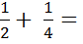 6) 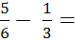

2) 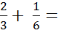 7) 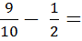
3) 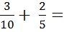 8) 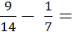
4)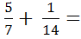 9) 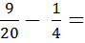
5) 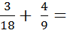 10) 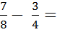

Gold
1) 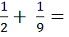 6) 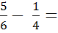

2) 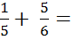 7) 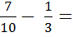
3) 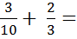 8) 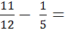
4)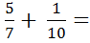 9) 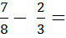
5) 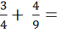 10) 